Rapport om AN-tjänsternas personalenkät 2025
AN-tjänsTEr inom sysselsättningsområdena
Totalt antal repsondenter: 432

Arbetsbakgrund
Antal respondenter: 430
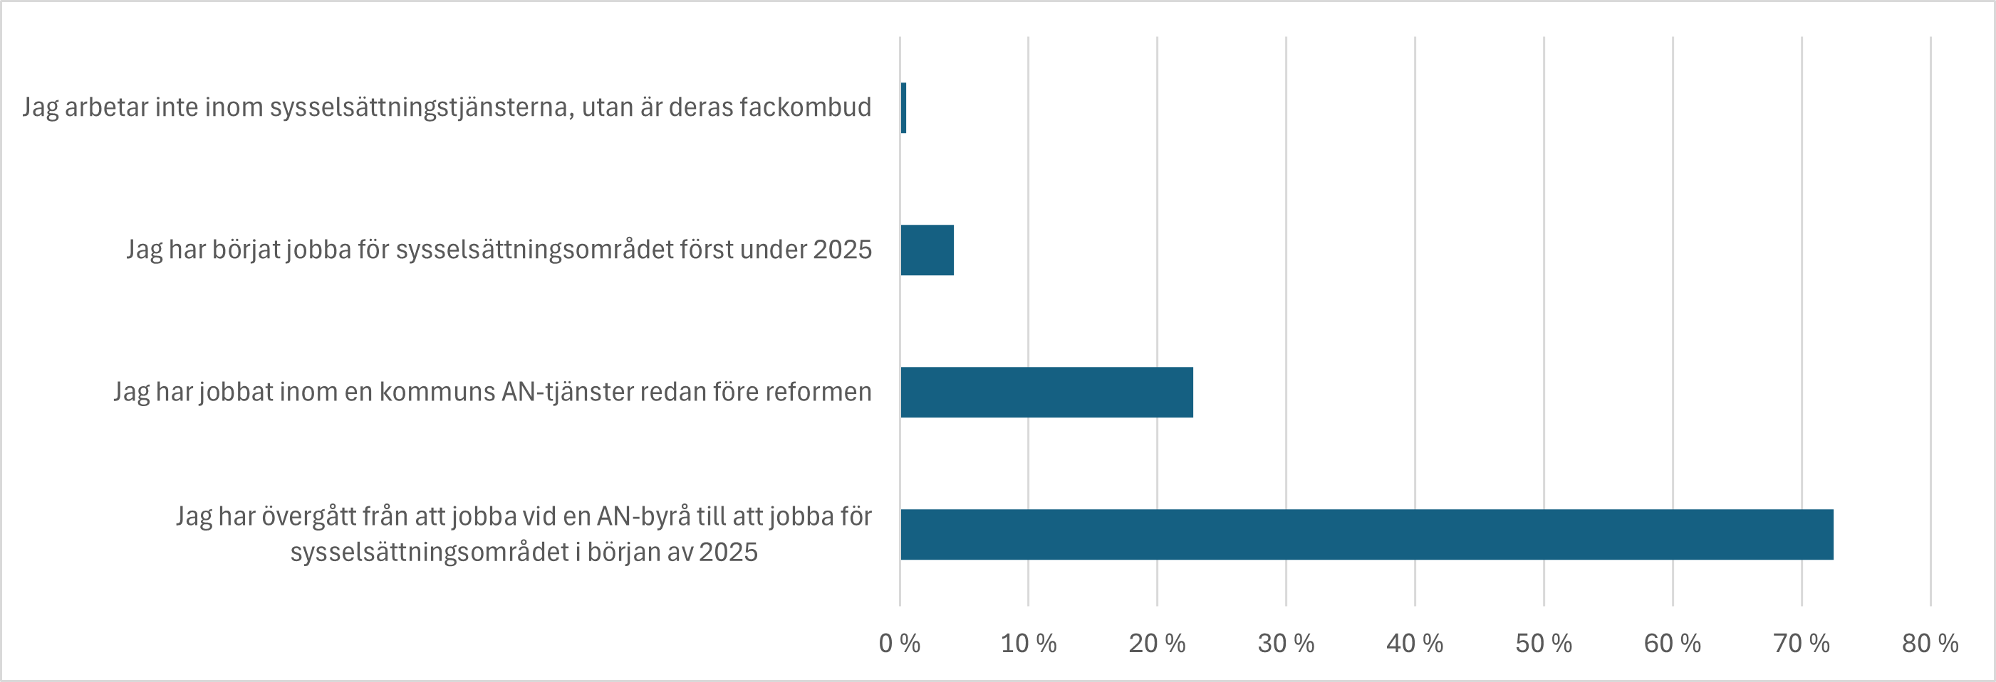

 | n | Procent
Jag har övergått från att jobba vid en AN-byrå till att jobba för sysselsättningsområdet i början av 2025 | 312 | 72,5 %
Jag har jobbat inom en kommuns AN-tjänster redan före reformen | 98 | 22,8 %
Jag har börjat jobba för sysselsättningsområdet först under 2025 | 18 | 4,2 %
Jag arbetar inte inom sysselsättningstjänsterna, utan är deras fackombud | 2 | 0,5 %

Medlemskap
Antal respondenter: 429
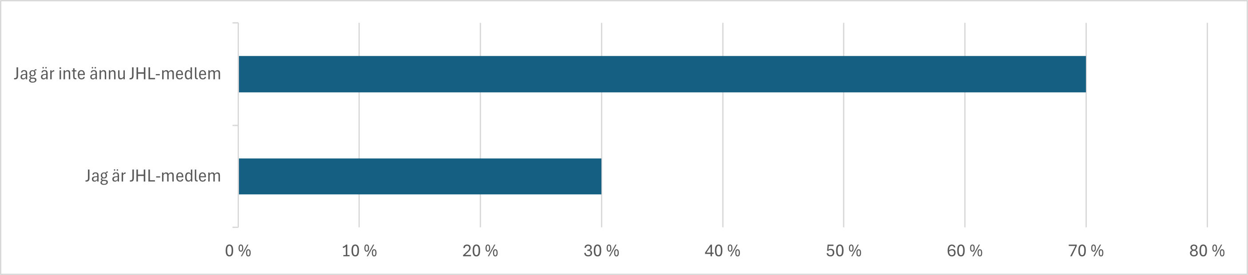

 | n | Procent
Jag är JHL-medlem | 128 | 29,8 %
Jag är inte ännu JHL-medlem | 301 | 70,2 %

Mitt sysselsättningsområde har reserverat tillräcklig finansiering för att sköta sysselsätt
ningsområdets uppgifter
Antal respondenter: 393

Minimivärde | Maxvärde | Genomsnitt | Median | Summa | Standardavvikelse
1,0 | 5,0 | 2,1 | 2,0 | 807,0 | 1,0

Mitt sysselsättningsområde har tillräckligt med personal för att sköta sysselsättnings-
områdets uppgifter
Antal respondenter: 404

Minimivärde | Maxvärde | Genomsnitt | Median | Summa | Standardavvikelse
1,0 | 5,0 | 2,0 | 2,0 | 799,0 | 1,0

Ledningen och uppgifterna inom mitt sysselsättningsområde är organiserade så att de
stöder verksamheten väl
Antal respondenter: 392
Minimivärde | Maxvärde | Genomsnitt | Median | Summa | Standardavvikelse
1,0 | 5,0 | 1,9 | 2,0 | 732,0 | 1,0

Arbets- och näringstjänsternas kvalitet har försämrats efter att de flyttades från
AN-byråerna till sysselsättningsområdena
Antal respondenter: 388

Minimivärde | Maxvärde | Genomsnitt | Median | Summa | Standardavvikelse
1,0 | 5,0 | 3,6 | 4,0 | 1407,0 | 1,4

Personalens anställningsvillkor och arbetsförhållanden har försämrats efter att
uppgifterna flyttades till sysselsättningsområdena
Antal respondenter: 414

Minimivärde | Maxvärde | Genomsnitt | Median | Summa | Standardavvikelse
1,0 | 5,0 | 3,8 | 5,0 | 1553,0 | 1,6

Ledningens och personalens samarbete fungerar bra inom sysselsättningsområdena
Antal respondenter: 9

Minimivärde | Maxvärde | Genomsnitt | Median | Summa | Standardavvikelse
2,0 | 4,0 | 2,2 | 2,0 | 20,0 | 0,7

